**Слизень Изабелла Иосифова (Slizniowna Jsabełła)**

11 июля 1812 г – крещение, родилась в Мстиже 7.08.1810 (НИАБ 937-4-32, лист 25, №18/1812-р).

**НИАБ 937-4-32:** Лист 25. **Метрическая запись №18/1812-р.**

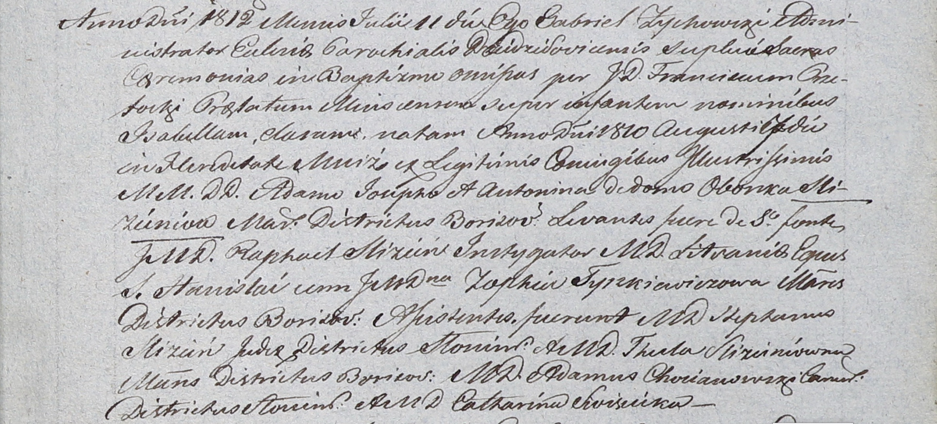

Дедиловичский костел Наисвятейшего Сердца Иисуса. 11 июля 1812 года. Метрическая запись о крещении.

Slizieniowna Jsabełła – дочь шляхтичей со двора Мстиж, родилась в Мстиже 7 августа 1810 года.

Slizien Adam Joseph – отец.

Slizieniowa Antonina z Obonkow – мать.

Slizien Raphael – крестный отец, шляхтич, инстигатор Литовский, кавалер ордена св. Станислава.

Tyszkiewiczowa Zophia – крестная мать, шляхтянка, с города Борисова.

Slizien Stephan – ассистент, шляхтич, с города Слонима.

Slizieniowna Thecla – ассистентка, шляхтянка, с города Борисова.

Chocianowski Adam - ассистент, шляхтич, с города Слонима.

Siviscicka Catharina - ассистентка, шляхтянка.

Zychowski Gabriel – ксёндз.

Przetocki Francisc – ксёндз, прелат Мстижский.